林内100周年 “百年福袋”整合营销活动
广 告 主：林内
所属行业：家电
执行时间：2020.09.01-10.31
参选类别：电商营销类
营销背景
2020年是林内品牌一百年周年诞辰，100年来林内匠心传承，以孜孜不倦的科研探索精神服务广大用户。
在正式跨入百年之际，林内将抓紧这一百年营销机遇， 打造一场具有标志性的营销事件，面向广大消费者传播品牌力，与全民狂欢，为第二个一百年奠定良好的开局。
营销目标
造标杆，全网事件营销打爆话题，引领行业营销风向。
立高度，核心创意扛旗，传播打法亮剑，百年出手非凡。
递价值，拔高品牌价值，面向市场传播全新百年品牌理念。
策略与创意
策略：将林内百年诞辰转化为百年品牌力。
一场预热落地活动高调官宣活动信息，掀起全网话题强势吸睛；
一个全国百城竞赛PK、解锁空降福利的互动H5与全民狂欢；
一场深度合作电商平台无人机真实空降虚拟到现实的事件爆点营销；
三步走循序渐进打造林内百年庆标杆营销活动。
创意：借势【福袋】概念，打造以【林内百年福袋】为核心的创意行动，通过聚合全国百城、掀起城市PK的互动H5【百年林内福气地图】，激励用户解锁【无人机】空投奖励，将装载着豪华福利的百年福袋真实空降到消费者手中，借势百年诞辰之际将林内满满一百年的福气传递给每一位消费者。
执行过程/媒体表现
- 林内X京东高岛屋926活动，一场预热落地活动高调官宣活动信息，掀起全网话题
2020年9月26日，于上海高端百货商场高岛屋，正式开启了林内x京东“10.19巅峰24小时”活动，并将其作为林内百年福袋空降活动的第一站，为林内x京东超品预热，高调宣布百年福袋空降活动信息。
在活动中，林内【百年福袋】礼包正式官宣亮相，同时上线福气地图有奖互动H5，多种现场互动形式炒热气氛。活动受众现场用户积极参与与媒体的热烈好评。
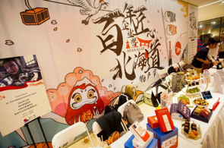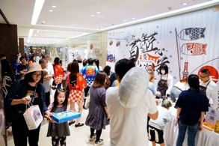
二、百年林内福气地图互动H5，全国百城竞赛PK，解锁空降福利，与民狂欢
上线百年林内福气地图H5，吸引广大消费者参与互动解锁无人机空降。
- 百城参与PK，制造地域竞争。
- 多种方式累积福气值，最高可解锁无人机空降百年福袋福利。
- 大规模社交裂变，扩散活动影响力。
通过站外资源投放，集中曝光传播，充分覆盖人群，吸引全民广泛参，扩大活动影响力，为本次活动持续预热积累人气。
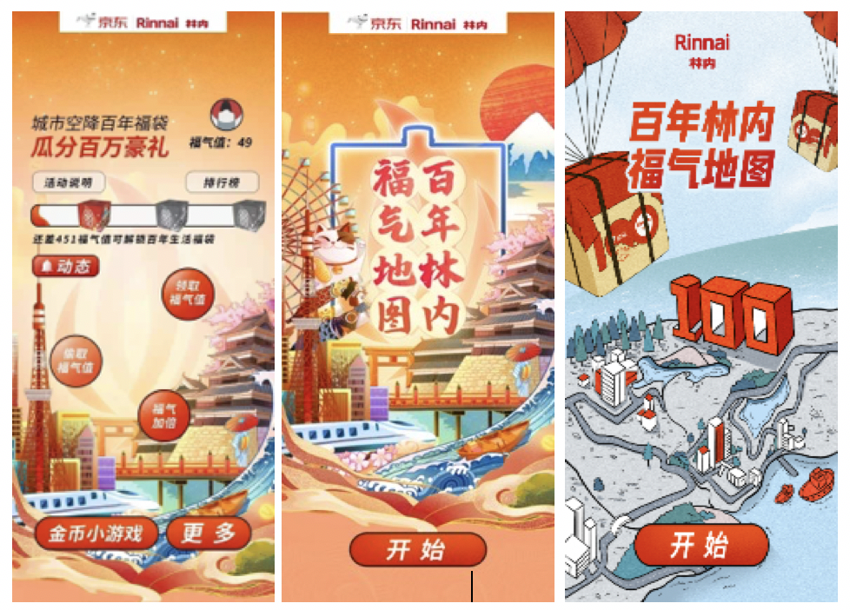
- 苏宁/京东总部无人机真实空降百年福袋，虚拟到现实的爆点事件营销
林内分别联手京东&苏宁在线下主题营销活动，上演真实版无人机“空投”百年福袋，将苹果12及百年福气传递到用户手中。
现场设置低门槛的互动活动，用户扫码即可参与，每个整点抽取一个福袋大奖，全面盘活人流。
邀请多家本地媒体现场报道，其他平台争相转发，用户朋友圈自发扩散，在行业内引爆话题。
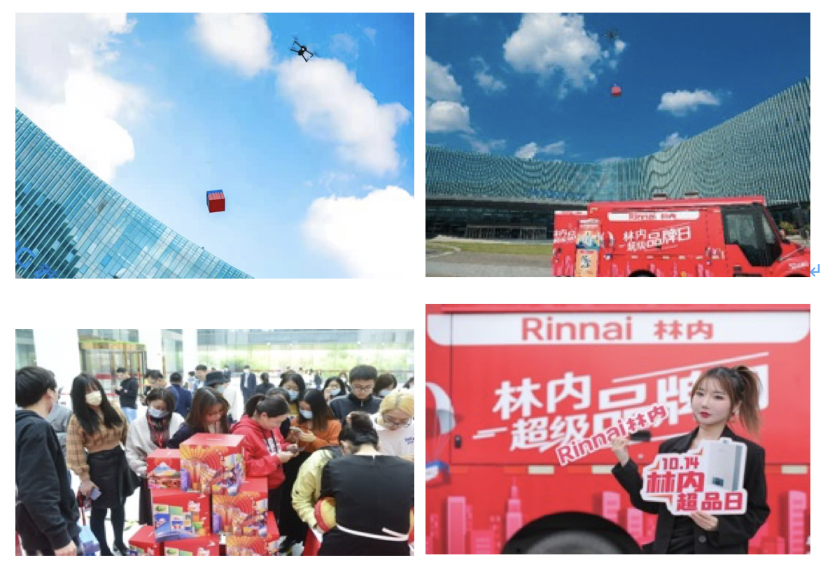
营销效果与市场反馈
10月12日林内苏宁旗舰店和一直播双平台直播全网总曝光量高达为一千万人次；
同时网红主播在朋友圈的二次宣传，为本次苏宁超级品牌暨无人机空降活动带来更多的曝光；
活动期间，站内站外资源360°品牌全曝光，实现了全网超1亿人曝光；
H5活动线上浏览量超12W人次，点击参与人数超4W。

